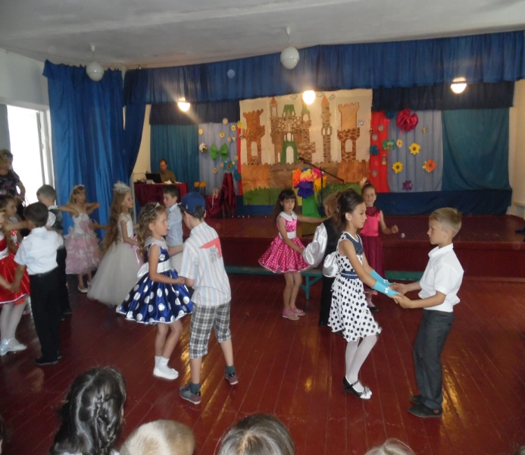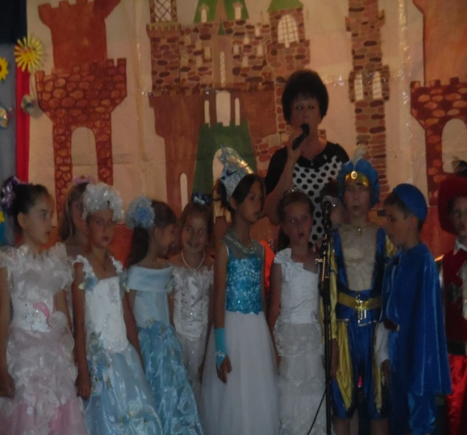

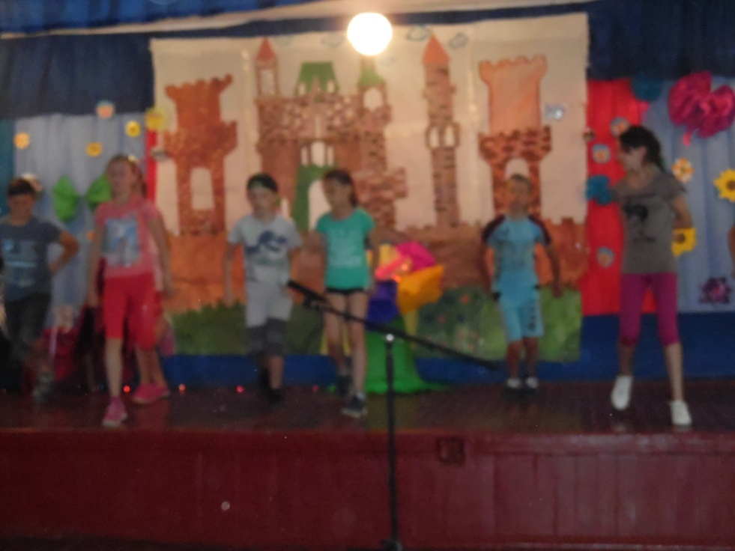

« Три золоті слова»-так називалась вистава, яку учні 1А класу презентували дітям . Зі сцени лунали слова про дружбу, доброту, любові до життя. Вчитель Логвиненко Н.М. вручила своїм вихованцям свідоцтва про закінчення 1 класу. Діти залишилися задоволеними та щасливими.

